NE RIEN ÉCRIRE DANS CE CADRE | Académie : Session :
 | Examen : Baccalauréat Professionnel Systèmes Numériques Repère de l’épreuve : E2
 | OPTION C - RÉSEAUX INFORMATIQUES ET SYSTÈMES COMMUNICANTS (R.I.S.C.)
 | Épreuve/sous épreuve : Analyse d’un système numérique
 | NOM :
 | (en majuscule, suivi s’il y a lieu, du nom d’épouse)  Prénoms :  Né(e) le : | N° du candidat
(le numéro est celui qui figure sur la convocation ou liste d’appel)
Appréciation du correcteur

Note :
Il est interdit aux candidats de signer leur composition ou d'y mettre un signe quelconque pouvant indiquer sa provenance.
Baccalauréat Professionnel

SYSTÈMES NUMÉRIQUES
Option C - RÉSEAUX INFORMATIQUES ET SYSTÈMES COMMUNICANTS (RISC)

ÉPREUVE E2 – ÉPREUVE TECHNOLOGIQUE ANALYSE D’UN SYSTÈME NUMÉRIQUE SESSION 2023
DOSSIER SUJET
(Dossier à rendre en fin d’épreuve)
Le sujet comporte 12 parties :
Partie 1 - Étude physique et matérielle du réseau actuel de la pépinière
Partie 2 - Étude de l’adressage logique
Partie 3 - Étude du routage dynamique
Partie 4 - Paramétrage du routeur SE
Partie 5 - Étude de la Fibre Optique du projet de restructuration
Partie 6 - Redondance de l’interconnexion « baie Nord - Baie Sud-Est » du projet de restructuration
Partie 7 - Études des VLAN du projet de restructuration
Partie 8 - Service de « ROUTAGE » dans le projet de restructuration
Partie 9 - Contrôle d’accès au parking
Partie 10 - ARP Spoofing
Partie 11 - DHCP Snooping
Partie 12 - Serveur DHCP hébergé dans un autre réseau

Baccalauréat Professionnel Systèmes Numériques | 2309-SN T 21 3 | Session 2023 | SUJET
ÉPREUVE E2 – Option C - RISC | Durée : 4h00 | Coefficient : 5 | Page 1/23

Mise en situation et présentation du projet
Le sujet portera sur une pépinière d’entreprises
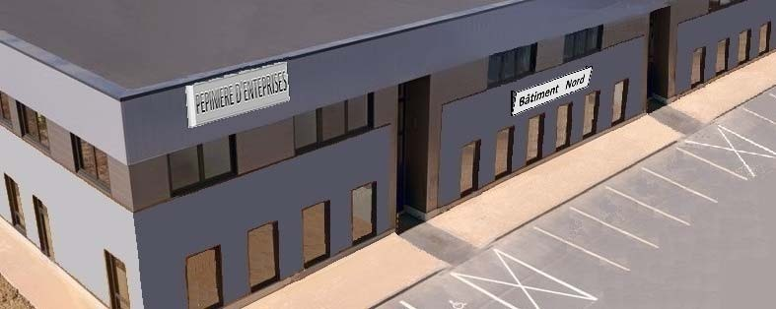

Une pépinière d’entreprises est une structure ayant pour rôle l’aide à la création d’entreprises, à l’image d’une pépinière qui est un terrain destiné à la croissance des arbres.
La pépinière d’entreprises apporte un soutien technique et financier, des conseils et des services. Elle est soutenue généralement par les collectivités locales, pour aider à la création d’activités et d’emplois sur leur territoire.
Les services consistent le plus souvent à proposer une mutualisation des locaux et des infrastructures, mais également un accompagnement administratif et juridique, pour un coût préférentiel et une période limitée.
La pépinière, présentée en ANNEXE N°1, a été créée en 1995 dans l’unique bâtiment de l’époque (le bâtiment Nord), et possède actuellement 6 bâtiments distincts de 2 étages chacun. Le
« bâtiment Nord » est dédié entièrement au personnel employé par la pépinière (personnel administratif et technique). Les 5 autres bâtiments hébergent de jeunes entreprises de tous secteurs d’activités et sont tous équipés de la même infrastructure informatique, nécessaire à la mise en réseau de leurs équipements. Une connexion Internet haut débit est disponible.
En 2010, la téléphonie a été rénovée pour être en VOIP, et un Plan de Reprise d’Activités (PRA) a été élaboré et prévoit une éventuelle défaillance du bâtiment Nord et une reprise immédiate et sans interruption des services à partir du bâtiment Sud.
Les parties du sujet :
- de 1 à 4 portent sur l’infrastructure actuelle,
- de 5 à 8 sont une projection de restructuration envisagée et décidée par la pépinière,
- de 9 à 12 sont consacrées à la sécurité mise en place et aux améliorations envisageables avec cette restructuration.

Description des ressources techniques

Plan d’adressage des différents « LAN » de la Pépinière (cf. ANNEXE N°1 et N°2) :

LAN « NO1 » : 192.168.1.0 /26 LAN « SO1 » : 192.168.2.0 /26
LAN « NO2 » : 192.168.1.64 /26 LAN « SO2 » : 192.168.2.64 /26
LAN « NO3 » : 192.168.1.128 /26 LAN « SO3 » : 192.168.2.128 /26
LAN « NO4 » : 192.168.1.192 /26 LAN « SO4 » : 192.168.2.192 /26

LAN « S1 » : 192.168.3.0 /26 LAN « SE1 » : 192.168.4.0 /26
LAN « S2 » : 192.168.3.64 /26 LAN « SE2 » : 192.168.4.64 /26
LAN « S3 » : 192.168.3.128 /26 LAN « SE3 » : 192.168.4.128 /26
LAN « S4 » : 192.168.3.192 /26 LAN « SE4 » : 192.168.4.192 /26

LAN « NE1 » : 192.168.5.0 /26 LAN « ZR » : 192.168.7.0 /24 LAN « NE2 » : 192.168.5.64 /26
LAN « NE3 » : 192.168.5.128 /26 LAN « N1 » : 192.168.0.0 /25
LAN « NE4 » : 192.168.5.192 /26 LAN « N2 » : 192.168.0.128 /25

Contrôleur de domaine + DNS + DHCP : 192.168.6.2 /26 Serveur WEB : 192.168.6.1 /26

Consignes à respecter sur le plan d’adressage des différents « LAN » :
- les passerelles prennent les dernières adresses IP de chaque sous-réseau ou réseau,
- les liaisons entre routeurs respecteront l’adressage IP de l’ANNEXE N°2, La VOIP est adressée sur l’IP de classe A privée 10.0.0.0 /8.

Travail demandé

Partie 1 - Étude physique et matérielle du réseau actuel de la pépinière
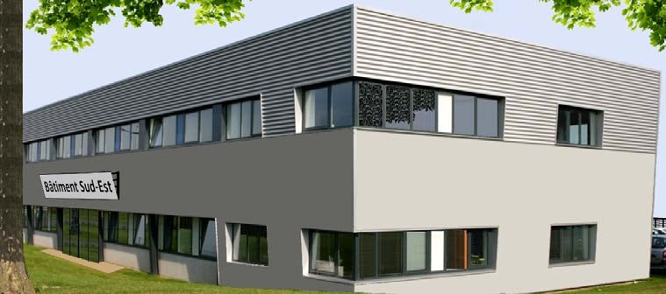
Bâtiment Sud-Est (SE) de la pépinière

Question 1 - Compléter les noms et les références des 3 types de matériels actifs présents dans la baie de brassage du bâtiment Sud-Est (SE) (cf. ANNEXE N°3).

-

-

-

Des matériels actifs sont interconnectés au routeur RSE dans le bâtiment « SE ».

Question 2 - Noter le support de communication utilisé et le débit associé (cf. ANNEXE N°2).

Support de communication utilisé : ……………………... Débit associé : ……………………

Le technicien réseau est alerté d’une interruption du réseau, uniquement par les entreprises locataires de la zone « SE4 » du premier étage du bâtiment « SE ». Son premier diagnostic, visuel, indique une panne sur la carte interface haut débit du routeur RSE (LED « LINK » éteinte).

Question 3 - Noter le numéro de logement du routeur concerné par ce défaut de fonctionnement (cf. ANNEXES N°3 et N°4).

Logement de carte d’interface WAN haut débit

Question 4 - Noter la référence de la carte d’interface haut débit (du routeur Cisco 2811) accueillant le module SFP défectueux (cf. ANNEXE N°4).

Question 5 - Compléter la référence du module SFP défectueux (cf. ANNEXE N°4).

GE SFP Transceiver Type : …………………… Cisco Part Number : ……………..……

Le matériel n’étant pas sous contrat, le technicien remplace le module SFP et découvre qu’il n’est plus disponible chez Cisco.
Question 6 - Donner la raison de cette indisponibilité et la solution proposée par le fabricant (cf. ANNEXE N° 5).

Raison de cette impossibilité : ……………..…………… Date : ……………………… Solution proposée : …….…………………………………………………………………

Partie 2 - Étude de l’adressage logique

Le technicien doit consulter le plan d’adressage IP avant de reconfigurer le module remplacé sur le routeur SE.
Le service DHCP est opérationnel sur chacun des routeurs et attribue la première moitié des IP disponibles du sous-réseau (ex. : pour le sous-réseau SE1, le routeur peut attribuer les IP de 192.168.4.1 à 31). Les adresses IP statiques seront sur la seconde moitié.

Question 7 - Entourer la classe IP des réseaux LAN et indiquer si elle est privée ou publique.

A B C privée publique

Les 4 sous-réseaux LAN SE1, LAN SE2, LAN SE3, LAN SE4 font partie du même réseau LAN SE.
Question 8 - Noter l’adresse IP du LAN SE4 avec le masque en notation décimale pointée.

IP : …………………..…… Masque (notation décimale pointée) : ……………….…………

Le technicien établit le plan d’adressage IP du LAN SE4.
Question 9 - Compléter la plage DHCP et la plage IP fixes, à l’aide du plan d’adressage (cf. page 3/23) et des consignes sur le service DHCP.
Plage DHCP : IP de début : ……………………………
Nb max d’IP en DHCP : ……...
IP de fin : ……………………………
Plage IP fixes : IP de début : …………………………… Nb max d’IP fixes : ……...

IP de fin : ………………….…………

Question 10 - Compléter les adresses IP en notation CIDR (des 3 cartes du routeur RSE) en respectant les consignes du plan d’adressage (cf. page 3/23).

LAN
SE1 LAN
SE2
192.168.4.62 /26
…………………/ ……

RSE : Routeur Sud-Est
…………………/ ……
…………………/ ……
RSE

LAN SE4
LAN SE3

Partie 3 - Étude du routage dynamique (cf. ANNEXE N°2 et ANNEXE N°6)

Le routage de la pépinière est dynamique pour éviter un paramétrage statique complexe, long et fastidieux sur chaque routeur. L’administrateur réseau explique le choix du routage dynamique à son technicien, afin qu’il puisse intervenir rapidement sur le routeur SE.

Question 11 - Citer un routage dynamique à état de lien et un autre à vecteur de distance.

Routage, à état de lien : …………….…… à vecteur de distance : ……….…………

Question 12 - Compléter les flèches manquantes, les 3 cases, et le résultat de l’algorithme de Bellman-Ford pour obtenir le chemin le plus court du Routeur Sud (RS) au Routeur Nord (RN).

 | RS | RSO | RNO | RN | RSE | RNE | RZR
0 | 0(RS) | ∞ | ∞ | ∞ | ∞ | ∞ | ∞

+1
+1
+1
1 | 0(RS) | 1(RS) | ∞ | ∞ | 1(RS) | ∞ | 1(RS)

2 | 0(RS) | 1(RS) |  |  | 1(RS) |  | 1(RS)

Résultat :

Avec le protocole ……….. le chemin le plus court entre RS et RN est : ………….…..

Question 13 - Donner l’inconvénient de passer par le routeur RZR.

……………………………….………..………………………………………………………….…………

Le routage OSPF (qui est actuellement en place dans le réseau de la pépinière) privilégie les liaisons avec le débit le plus important.

1G
R_{N}
RNO
1
1G
1
1
1G
RNE
1 1G
RZR
1 1G
RSO
10 100M
1G
1G
RSE
1
R_{S}
1
1G : 1 Gigabits/s 100M : 100 Mbits/s 1 : coût de 1
10 : coût de 10

Question 14 - Noter le protocole utilisé et le chemin qui a la meilleure bande passante entre le routeur R_{S} et R_{N} (cf. ANNEXE N°6).

Avec le protocole le chemin qui a la meilleure bande passante entre RS et RN est :

…………………………………………………………………………………………………

Question 15 - Cocher la seule affirmation justifiant le choix du routage dynamique OSPF.

- OSPF est plus facile à configurer.
- OSPF permet d’optimiser les échanges selon l’état des liens.
- OSPF permet de prendre le chemin qui possède le moins de routeurs.

Partie 4 - Paramétrage du routeur SE (cf. ANNEXE N°3 et ANNEXE N°7)

Suite au changement du module, et de l’étude de l’adressage logique, le technicien reconfigure les paramètres IP de l’interface Gig 0/3/0 (LAN SE4).
Question 16 - Compléter le paramétrage IP à effectuer sur le routeur SE.
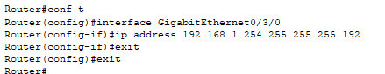
……………………………………………………………….…………

Question 17 - Noter la commande permettant d’activer l’interface.

Suite à l’étude du routage dynamique, le technicien affiche une configuration partielle du fichier
« RUNNING-CONFIG », qui donne les informations suivantes :
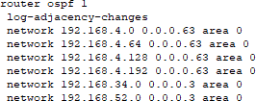

Question 18 - Cocher la seule affirmation possible.

- Il n’y a rien à faire, OSPF est déjà actif sur tous les réseaux connectés au routeur SE.
- OSPF doit être activé sur le LAN SE4.
- OSPF n’est plus activé sur le routeur SE, il faut l’activer sur les 6 réseaux.

La pépinière accueille de plus en plus d’entreprises de service en ligne qui ont besoin, chacune, d’une structure VDI (Voix Données Images) très haut débit et le programme « French Tech » de ces dernières années a favorisé la création de ce type d’entreprises.

La crise sanitaire de 2020, qui a fortement encouragé l’activité en télétravail, a également bouleversé les besoins de ces nouvelles entreprises, bien moins demandeuses en surface.

Les entreprises du domaine tertiaire sont souvent en « OPEN SPACE » et incitent donc la pépinière à réduire la surface de location.

Au premier étage du bâtiment Sud-Est (SE), plusieurs entreprises se partagent l’espace. Une restructuration est indispensable pour offrir de la modularité sur les locations proposées.
Cette restructuration conduit la pépinière à envisager un renouvellement complet de ses actifs avec la série « 350X » de chez Cisco qui propose des débits à 10 Gigabit/s sur des supports cuivre et Fibre Optique.
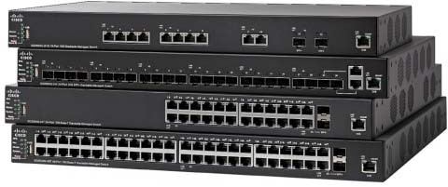

Toutes les annexes proposées pour ces parties ne sont donc pas issues de l’existant mais du projet de restructuration encore à l’étude. La baie du bâtiment Sud-Est (SE) sera simulée, sachant que toutes les autres (des bâtiments : Sud, Sud-Ouest, Nord-Est et Nord-Ouest) seront simulées à l’identique (avec les mêmes équipements).
De plus, pour éviter les interruptions du réseau, le câblage sera prévu avec une redondance. Le même type de Fibre Optique sera utilisé pour l’ensemble des interconnexions.
Les Fibres Optiques déjà en place dans le réseau de la pépinière sont toutes du mode OM4. La redondance envisagée impose de rajouter des liaisons, mais certaines déjà en place peuvent être réutilisées.

Partie 5 - Étude de la fibre optique du projet de restructuration

Question 19 - Calculer (cf. ANNEXE N°1) la longueur de fibre optique à tirer entre la baie Nord et la baie Nord-Ouest, en passant par le chemin de câbles le plus long (c’est-à-dire en passant par les bâtiments NE, SE, S, SO et enfin NO). Justifier le choix du mode OM4 de cette fibre optique (cf. ANNEXE N°8).

Longueur (en mètre) de la F.O. : ………………………………………………………………………. Justification sur le choix de OM4 : …………….………………………………………………………..
………………………………………………………………………………………………………………

………………………………………………………………………………………………………………

Question 20 - Noter la référence du module optique « SFP+ » (10 Gbits/s) à installer sur les commutateurs de la série « 350X » (cf. ANNEXE N°9).

Les jarretières ne dépassent pas 1 mètre de longueur et les modules « SFP+ » possèdent des connecteurs LC.
Question 21 - Compléter les informations ci-dessous (cf. ANNEXE N°8 et N°12).
Type de connecteurs sur les panneaux de brassage : …………..……………
Référence de jarretières à commander : …………………………………
Diamètre du cœur : ……………
Diamètre de la gaine optique : …………………

Partie 6 - Redondance de l’interconnexion « baie Nord - baie Sud-Est » du projet de restructuration
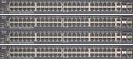
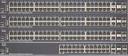
Baie Nord
Fibre Optique
N/S-E_1
Fibre Optique
N/S-E_2
Baie Sud-Est

La redondance des liens optiques entre ces 2 baies peut provoquer un problème sur le réseau.
Question 22 - Noter le nom donné à ce problème et le protocole qui peut être activé pour l’éviter.

Problème : ……………………………………… Protocole pour l’éviter : …………

Question 23 - Expliquer le fonctionnement de ce protocole.

Partie 7 - Étude des VLAN du projet de restructuration (cf. ANNEXE N°10)

Une mutualisation des moyens doit être mise en place, avec la création d’une seule salle de réunion par bâtiment. Cette salle est partagée par les entreprises, avec des VLAN par adresses MAC. Le reste des locaux sera géré par VLAN de niveau 1 (un VLAN par entreprise).
Question 24 - Noter les niveaux du modèle OSI sur lesquels sont créés les VLANs (ainsi que leurs noms respectifs) dans le projet de restructuration.
(VLAN des salles de réunion)
Niveau : ……….…… Nom : …..…………………
(Les autres VLAN de la pépinière) Niveau : ……….…… Nom : …..…………………

Question 25 - Compléter les Id des VLAN SE1, SE2, SE3, SE4 du bâtiment Sud-Est (SE).

VLAN Id SE1 : ………..………………… VLAN Id SE2 : ………………………………… VLAN Id SE3 : ………..……….………… VLAN Id SE4 : …………….…………………

Question 26 - Compléter les informations suivantes, pour le VLAN SE1.

Ports de …… à …… dans VLAN ……
Ports ……………… en mode ……

Ports de …… à …… dans VLAN ……

Partie 8 - Service de « ROUTAGE » dans le projet de restructuration (cf. ANNEXES N°11 et N°12)

L’entreprise de sécurité « SETup-ALerts » locataire du local SE2 du bâtiment SE (avec le VLAN SE2) se développe très rapidement. La pépinière lui propose dans le même bâtiment, un second local SE3 (avec le VLAN SE3).
Dans le projet de restructuration, l’administrateur réseau de la pépinière envisage dans un premier temps que tous les commutateurs commuteront au niveau 2, seul le commutateur de la baie Nord (avec les 12 modules SFP fibres) commutera au niveau 3.

Question 27 - Noter la fonction à utiliser sur le commutateur « SG350XG-24F » qui permettra l’interconnexion des VLAN SE2 et SE3.

Le commercial de l’entreprise « SETup-ALerts », installé dans la zone SE2, accède aux ressources du serveur de sauvegardes de la zone SE3 afin de télécharger les nouveaux catalogues de son entreprise.

Question 28 - Flécher dans les 2 baies :
- d’une couleur, les liens utilisés permettant de communiquer du poste commercial vers le commutateur SG350XG,
- d’une autre couleur, les liens utilisés permettant de communiquer du commutateur SG350XG vers le serveur de sauvegardes.
Pour cette question, seule la Fibre Optique « N/S-E_2 » sera utilisée.

Commutateur Cisco SG350XG-24F

DMZ

N2

N1

Salle de réunion

Serveur de sauvegardes
SE3

SE4

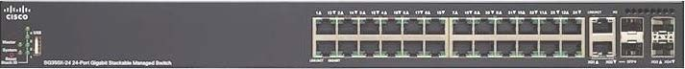
SE2
Baie simulée du bâtiment Nord (N)
 | N/N-O_1 | N/N-O_2 | N/S-O_1 | N/S-O_2 | N/S_1 | N/S_2 | N/S-E_1 | N/S-E_2 | N/N-E_1 | N/N-E_2 | N/ZR_1 | N/ZR_2

Baie simulée du bâtiment Sud-Est (SE)
 | N/S-E_1 | N/S-E_2 | S/S-E_1 | S/S-E_2

Poste du commercial
SE1

Salle de Réunion

Partie 9 - Contrôle d’accès au parking

La pépinière a mis depuis longtemps des sécurités en place. L’une d’entre elles se situe aux parkings, avec des détecteurs de plaques d’immatriculation, pour la levée des barrières. Le technicien est appelé à cause d’une anomalie : refus d’un véhicule, de l’entreprise « PADding- POwer » à l’entrée du parking. Il pense tout d’abord à une panne de caméra et envisage éventuellement la remplacer.
Question 29 - Noter dans l’ordre :
- les étapes de consignation (Identification, Séparation, Condamnation) lors d’une intervention électrique,
- les 3 mots de l’acronyme VAT
- la recommandation sur l’utilisation du VAT lors de cette étape 4.
Étape 1 : …………..…
Étape 2 : …………..…
Étape 3 : …………..…
Étape 4 : VAT (signification): …………..…………..…………..
Recommandations lors de la VAT : …………..…………..…………..…………..…………..
…………..…………..…………..…………..…………..…………..…………..……….……….

Avant tout changement, le technicien vérifie que la plaque d’immatriculation est bien autorisée et fait un relevé à l’oscillogramme sur la broche TX du boitier NPP.
Question 30 - Noter la signification de T dans TX et donner son numéro de broche sur le connecteur du boîtier (cf. ANNEXE N°13).

T : ……………………..………….. Broche numéro : …………

Question 31 - Expliquer, en justifiant la réponse, si une plaque d’immatriculation française peut contenir toutes les lettres (cf. ANNEXE N°14).

Question 32 - Compléter le relevé d’oscillogramme (les bits de Start, de End et les valeurs binaires 0 et 1). Les bits de Start seront notés «S» et les bits de stop (End) notés «E» (cf. ANNEXE N°14).

Début du relevé de l’oscillogramme de la plaque d’immatriculation
S
E
S .. .. .. .. .. .. .. .. E .. .. .. .. .. .. .. .. .. .. S 1 0 1 1 0 1 0 0

Suite du relevé de l’oscillogramme de la plaque d’immatriculation
.. .. .. .. .. .. .. .. .. .. .. .. .. .. .. .. .. .. .. .. .. .. .. .. .. .. .. .. .. ..

Fin du relevé de l’oscillogramme de la plaque d’immatriculation
.. .. .. .. .. .. .. .. .. .. .. .. .. .. .. .. .. .. .. .. .. .. .. .. .. .. .. .. .. ..

Question 33 - Compléter les tableaux suivants avec le résultat de la question précédente (cf. ANNEXES N°14 et N°15).

 | Caractère 1 | Caractère 2 | Caractère 3
Octet en binaire |  |  | 0010 1101
Octet en hexadécimal |  |  | 2D
Caractère ASCII correspondant |  |  | -

 | Caractère 4 | Caractère 5 | Caractère 6
Octet en binaire
Octet en hexadécimal
Caractère ASCII correspondant

 | Caractère 7 | Caractère 8 | Caractère 9
Octet en binaire
Octet en hexadécimal
Caractère ASCII correspondant

Question 34 - Noter la plaque d’immatriculation ainsi relevée.

La plaque d’immatriculation enregistrée ne possède pas un « I » mais un « J », le technicien pense à un problème de détection au niveau du capteur. Il imprime les caractères de cette plaque d’immatriculation (enregistrée) pour faire le test devant la caméra suspectée de dysfonctionnement, mais la barrière s’ouvre normalement.
Question 35 - Noter la cause probable du problème (cf. ANNEXE N°13).

Partie 10 - ARP Spoofing

L’administrateur réseau est appelé le même jour, à intervenir dans cette startup de développement (PADding-POwer) du LAN NO4, car elle ne retrouve pas toutes ses données sur le réseau.
La pépinière héberge actuellement 32 entreprises, et plus de 400 employés accèdent aux locaux, le doute se porte rapidement sur une possible attaque interne à la pépinière.
L’ARP Spoofing est une technique bien connue des Hackers, pour usurper l’identité d’un autre matériel réseau en lui prenant son IP. Pour éviter de se faire remarquer, la technique du MITM (Man In The Middle) est employée, c’est-à-dire que les informations sont détournées comme dans le schéma suivant :

PC 1 croit communiquer avec PC2

? PC 2 ?
? PC 1 ?
PC 2 croit communiquer avec PC1

Question 36 - Expliquer l’intérêt du protocole ARP dans un réseau LAN.

Capture de trames avec Wireshark
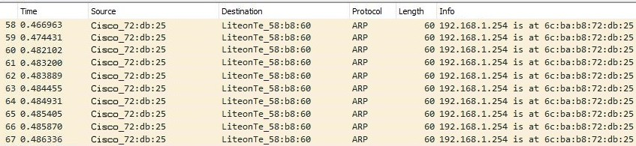
L’administrateur réseau décide d’isoler une des trames qui inondent le réseau.

Détail de la trame (N°61) en hexadécimal :
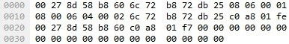
Question 37 - Décoder cette trame et compléter les champs demandés (cf. ANNEXE N°16).

Adresse MAC source : …........................................…………….
Adresse IP source (en hexadécimal) : …....................… (en décimal) : …....................…
Adresse MAC destination : …........................................…………….
Adresse IP destination (en hexadécimal) : .......................... (en décimal) : …....................… Nature du paquet : ……....................…………………

L’administrateur réseau demande à vérifier l’adresse MAC de la passerelle. Il relève l’IP (192.168.1.254 /26) et l’adresse MAC (00-90-0c-c9-88-12).
Question 38 - Conclure sur le problème découvert.

Pour éviter cette usurpation d’IP par une personne malveillante, la pépinière doit mettre en place sur le réseau actuel, un système de cache ARP statique, afin d’éviter les échanges dynamiques précédents.
Question 39 - Noter la commande qui permet d’éviter l’échange précédent (cf. ANNEXE N°16).

Question 40 - Justifier que les commutateurs Cisco 350X peuvent protéger d’une attaque
« MITM » (cf. ANNEXE N°11).

Partie 11 - DHCP Snooping

Les recherches ont mené très rapidement à un ancien employé de la startup, qui était en cause dans ces malversations, en vue de les utiliser pour le compte d’une société extérieure à la pépinière (« CHEAper-TERminals ») concurrente directe de « PADding-POwer ».
L’Administrateur réseau apprend de son technicien, que la plaque du véhicule avait été falsifiée avec un scotch blanc, pour empêcher l’accès du véhicule au parking.
Après tant d’éléments à charge, l’administrateur réseau de la pépinière pousse plus loin ses investigations et constate que la configuration IP d’une machine (cliente DHCP) de l’entreprise « PADding-POwer » possède une mauvaise passerelle. Il trouve rapidement la machine de cet ancien employé, qui fait du DHCP Spoofing, une autre technique bien connue des Hackers.
Une sécurité doit donc être mise en place par la pépinière afin d’éviter ce genre d’attaque.
Sur le réseau actuel LAN NO4, le routeur 2811 offre le service DHCP sur l’interface GigabitEthernet0/1 du commutateur, qui doit être paramétré pour contrer les attaques éventuelles d’un serveur DHCP « malveillant ».
Tous les ports du commutateur 2950 appartiennent au VLAN par défaut : VLAN Id1.

Question 41 - Compléter la capture suivante pour répondre aux exigences de sécurité sur le commutateur Cisco 2950 du réseau actuel (cf. ANNEXES N°3 et N°17).
Switch#conf t

Switch(config)# .............................................................

Switch(config)# .........................................……………..
Switch(config)# interface GigabitEthernet0/1 Switch(config-if)# .........................................…………….

Question 42 - Justifier que les commutateurs proposés dans la restructuration (cf. ANNEXE N°11) peuvent protéger d’une attaque de ce type.

Partie 12 - Serveur DHCP hébergé dans un autre réseau

Pour centraliser et sécuriser le service DHCP, l’administrateur réseau décide de dédier une seule machine à ce service. Il envisage d’utiliser celle qui se trouve dans la DMZ.
Question 43 - Définir le terme « DMZ ».

L’administrateur réseau brasse le serveur DHCP dans le réseau LAN N2 (en lui attribuant l’adresse IP 192.168.0.128 /25) afin d’éviter toute attaque de l’extérieur.
Le serveur DHCP (du LAN N2) est configuré pour fournir les adresses IP dynamiques au réseau actuel LAN SE3.

Question 44 - Compléter le paramétrage du routeur RSE (cf. ANNEXES N°3 et N°7).
Configuration du routeur RSE du réseau actuel pour que le serveur DHCP (situé dans le réseau LAN N2) fonctionne jusqu’au réseau SE3.

Nom du service à paramétrer sur le routeur SE : ....................……………………… Commandes à taper sur RSE pour mettre en place ce service :
Router (config) # ........................................…………………………………………..
Router (config-if) # ........................................…………………………………………..

Question 45 - Justifier que les commutateurs proposés dans la restructuration (cf. ANNEXE N°11) peuvent effectuer le service de la question précédente.

